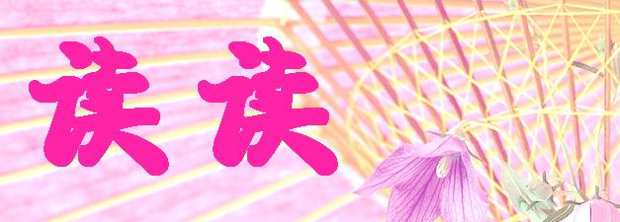
2011届高考语文复习三轮冲刺备考套餐（二十）
我们惊叹太白清新飘逸的诗句，那是因为他熟悉中华的经典；我们欣赏朗朗悠扬婉转的琴声，那是因为他熟悉黑白的键盘；我们感叹哥白尼的发现，那是因为他熟悉浩瀚的宇宙。
真正的智者不是博而不精的涉猎，那样只会庸人自扰。当心无旁骛地对一个领域深入研究，达到无人能及的熟悉，在熟悉中，万物法度便清晰简单。
中国自古就有“读书百遍，其义自现”的训诫。当百遍的“咀嚼”之后，才会熟悉文中意旨；当百遍的“消化”之后，熟悉才会让其义自现。
西方哲学家也说过“知道的越多，才知道自己不知道的越多”。熟悉会让人明白很多道理，熟悉才会让人了解万物的法度。
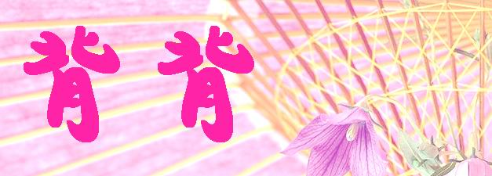
永和九年，岁在癸丑，暮春之初，会于会稽山阴之兰亭，修禊事也。群贤毕至，少长咸集。此地有崇山峻岭，茂林修竹，又有清流激湍，映带左右，引以为流觞曲水，列坐其次。虽无丝竹管弦之盛，一觞一咏，亦足以畅叙幽情。 是日也，天朗气清，惠风和畅。仰观宇宙之大，俯察品类之盛，所以游目骋怀，足以极视听之娱，信可乐也。 ——王羲之《兰亭集序》

1．补写出下列名篇名句中的空缺部分。
(1)执手相看泪眼， 。(柳永《雨霖铃》)
，使我不得开心颜(李白《梦游天姥吟留别》)
(2) ，而不知其所止。（苏轼《赤壁赋》）
潦水尽而寒潭清， 。 (王勃《滕王阁序》)
(3)母、孙二人，更相为命， 。(李密《陈情表》)
，到黄昏，点点滴滴。(李清照《声声慢》)
(4)秦爱纷奢，人亦念其家。 ，用之如泥沙? (杜牧《阿房宫赋》)
羽扇纶巾，谈笑间， 。(苏轼《念奴娇·赤壁怀古》)
2．把下列带序号的句子组合成语意连贯的一段话并填入横线处。(只填序号)
居今之世而言治学问，绝不能坐井观天。 。
①可是，令人十分遗憾的是，国内学术界确有昧于国外学术界情况的现象。
②我们中国的学者，对外国的研究成果，决不能熟视无睹。
③许多学术发达的国家，科学、技术灿然烂然；人文社会科学方面，也已达到了相当高的水平。
④我觉得，这种情况必须尽快改变。
⑤如果无视外国的研究成果，那将不利于我们自己学问的进步，也不利于国与国之间的学术文化交流。
3．根据“人才派遣”示意图的提示，填写下面一段话中空缺的内容。
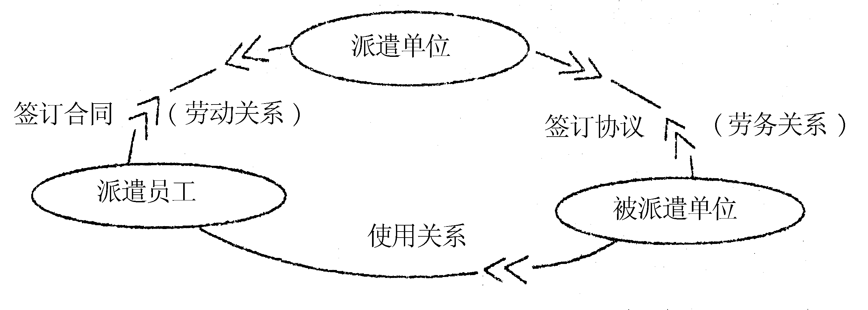
人才派遣亦称人才租赁，它是由
， ，
从而使被派遣单位与派遣员工之间建立起使用关系的一种现代人力资源管理的新型用人形式。

4.根据下列文字材料，为《开胸顺气丸》写一则使用说明书。
开胸顺气丸是山东华洋制药有限公司生产的非处方药品，本药给饮食内停、气郁不舒所致的胸胁胀满、胃脘疼痛的患者带来福音。本药为浅棕色到棕色的水丸，味微苦、辛，由槟榔、牵牛子(炒)、陈皮、木香、厚朴(姜制)、三棱(醋制)、莪术(醋制)、猪牙皂等多种中药配制而成，能起到消积化滞、行气止痛的作用。使用时要口服，一天吃一到两次，每次吃三到九克，但是年老体弱者需谨慎使用本药品，特别是孕妇须禁止使用本药品。本药密闭、防潮袋装，一袋三克。
开胸顺气丸使用说明书
【功能与主治】
【用法用量】
【注意事项】
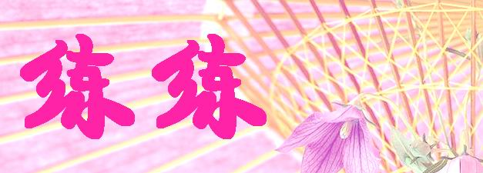
5.下列词语中加点的字，每一对的读音全都相同的一组是………（ ）
A.消耗/损耗 铜臭味/乳臭气 茹毛饮血/饮水思源
B.包庇/麻痹 撂挑子/瞭望哨 倚老卖老/百依百顺
C.浮动/幸福 储藏室/贮存仓 妇孺皆知/风流儒雅
D.济南/接济 折返点/折本儿 屡见不鲜/鲜为人知
6.下列各组词语中，没有错别字的一组是…………………………………………………（ ）
A.宣泄 金钢钻 密而不宣 不是冤家不聚头
B.璀灿 屏蔽仪 凭心而论 老鸹窝里出凤凰
C.隧道 菩提树 勉为其难 画虎不成反类犬
D.震撼 衲鞋底 唇枪舌剑 久逢知己千杯少
7.下列各句中，加点的成语使用恰当的一项是……………………………………………（ ）
A．洪战辉展示了当代中国青年崇高的人生追求，对那些身处逆境厄运加身，总觉得低人一等，自嗟自伤、怨声载道的人来说，是一个很好的学习榜样。
B．被誉为“华夏民居第一宅”和“山西紫禁城”的王家大院，不仅拥有庞大的建筑群，还保存了大量卓尔不群、璀璨夺目的“三雕”——砖雕、木雕和石雕艺术精品。
C．以分发给每人一百元钱然后遣散的方式来应对民工集中追索欠款，德龙建筑公司的这种做法也只能是扬汤止沸，对问题的解决是毫无帮助的。
D．著名导演李安凭借《断臂山》获得78届奥斯卡最佳导演、最佳配乐、最佳编剧三项大奖。一个华人导演能在世界最具影响力的电影节上获此殊荣，真是匪夷所思。
8.下列各句中，没有语病、句意明确的一句是………………………………………………（ ）
A.朝鲜最高领导人金正日说，朝鲜人民军已经发展成为现代进攻和防御手段的强有力的坚不可摧的革命武装力量。
B.菲律宾外交部14日发表声明，警告菲律宾公民切勿到中国旅游或出差携带任何违禁药品，否则将可能遭受严重惩罚。
C.组织实施好促进高职院校毕业生就业工作，不仅是高等职业教育以就业为导向办学定位的长效制度建设，更是应对毕业生就业压力的应急、应变措施。
D.山东新闻网与济南鼎泽信息技术有限公司签订合作框架协议，双方在教育培训领域展开合作，着力打造山东省内首个教育培训权威信息发布平台。
9.在下面两种情境下，用语最得体的一组是………………………………………………（ ）
[情境1]有一位老师到异地学校去参加优质课讲课比赛，走进新课堂，首先要跟新同学交流一下，就来了一段开场白。
[情境2]李红因家庭困难，同意学校保送她上高中。高中招生面试时老师问她：“有些优秀学生不愿被推荐，你是怕中考落榜呢，还是碍于面子不好推辞呢，还是……？”李红诚实而又得体地进行了回答。
A.①同学们，你们好！同大家相遇，真是缘分啊，缘分。正所谓“千里姻缘一线牵，今天牵了明天牵”。②都不是，而是因为我家庭经济困难，反复权衡，我觉得还是读高中更合适些。
B.①同学们，你们好！同大家相遇，真是缘分啊，缘分。正所谓“千里姻缘一线牵，今天牵了明天牵”。②关于保送我上高中的事，学校征求过我的意见，我是经过慎重考虑后才同意的。
C.①同学们，你们好！很高兴认识大家，希望我们合作愉快，同时合作成功。谢谢大家！②都不是，而是因为我家庭经济困难，反复权衡，我觉得还是读高中更合适些。
D.①同学们，你们好！很高兴认识大家，希望我们合作愉快，同时合作成功。谢谢大家！②关于保送我上高中的事，学校征求过我的意见，我是经过慎重考虑后才同意的。
阳信一中2011届高考复习冲刺语文备考套餐（二十）参考答案
1．(1)竞无语凝噎 安能摧眉折腰事权贵(2)浩浩乎如冯虚御风 烟光凝而暮山紫 (3)是以区区不能废远 梧桐更兼细雨 (4)奈何取之尽锱铢 樯橹灰飞烟灭
2．③②⑤①④(③句紧承上句，说明“绝不能坐井观天”的原因；②句紧承③句，强调我们“不能熟视无睹”，⑤句紧承②句，假设出反面情况；①句紧承⑤句的转折，④句是总结。)
3．派遣单位与被派遣单位签订(派遣合作)协议、形成劳务关系/派遣单位与派遣员工签订合同、建立劳动关系。
4.【功能与主治】消积化滞，行气止痛。用于饮食内停、气郁不舒所致的胸胁胀满，胃脘疼痛。
【用法用量】口服，一次3-9克，一日1-2次。
【注意事项】年老体弱者慎用，孕妇禁用。
5.A（hào→xiù→yǐn；B.bì/bì→liào/liào→yǐ/yī；C.fú/fú→chǔ/zhù→rú/rú；D.Jǐ/jì→zhé/shé→xiān/xiǎn。）
6.C（A.钢→刚/密→秘，B.灿→璨/凭→平，D.衲→纳/久→酒。）
7. C（A项，怨声载道：怨恨的声音充满道路，形容民众普遍不满。此处可用“怨天尤人”。B项，卓尔不群：优秀卓越，超出常人。此处使用对象错误。C项，扬汤止沸：从锅中舀起开水再倒回去，想制止水的沸滚。比喻办法不彻底，没有从根本上解决问题。D项，匪夷所思：指事物怪异或人的言行离奇，不是一般人按照常理所能想象的。不合语境）
8.D（A.成分残缺，在“成为”和“现代”之间添加“具有”等词语。B.语意不明，“切勿”限制“到中国旅游或出差”还是“携带任何违禁药品”。C.语序不当，应将“不仅是”“更是”领起的内容调换。）
9.D（老师面对学生用“千里姻缘一线牵，今天牵了明天牵”不合身份和场景；回答面试老师一连串的问题，不能厚此薄彼，只能用艺术性的语言来回答，但是必须针对保送上高中一事，同时要诚实、得体，语言要恰切。）
夫人之相与，俯仰一世。或取诸怀抱，晤言一室之内；或因寄所托，放浪形骸之外。虽趣舍万殊，静躁不同，当其欣于所遇，暂得于己，快然自足，曾不知老之将至；及其所之既倦，情随事迁，感慨系之矣。向之所欣，俯仰之间，已为陈迹，犹不能不以之兴怀，况修短随化，终期于尽！古人云：“死生亦大矣。”岂不痛哉！
每览昔人兴感之由，若合一契，未尝不临文嗟悼，不能喻之于怀。固知一死生为虚诞，齐彭殇为妄作。后之视今，亦犹今之视昔，悲夫！故列叙时人，录其所述，虽世殊事异，所以兴怀，其致一也。后之览者，亦将有感于斯文。——王羲之《兰亭集序》
当司马迁熟悉中华历史，才有了《史记》的不朽；当李时珍熟悉百草千方，才有了《本草纲目》的伟大；当纪晓岚熟悉经史子集，才有了《四库全书》的浩瀚。熟悉造就了华夏的辉煌，缔造了民族的昌盛，成就了伟人的不朽。
心无旁骛地研究，才有了无人能及的熟悉，才造就了千古流传的功绩。冷僻枯燥的文字没有阻止住他钻研的脚步，孤独凄凉的大漠没有停止住他探访的脚步，冷嘲热讽的眼光没有动摇他追寻的心灵。当对西域一种即将失传的文字达到无人能及的熟悉时，人们毫不吝惜地把“国学大师”的称号赠予了季羡林先生。
如果没有对文字的熟悉，他不会有巨大的成就；如果没有对汗牛充栋的经典的熟悉，他不会有深刻的认知，如果没有对华夏典籍的熟悉，他不会有真知灼见的眼光；如果没有……
没有那么多如果，熟悉成就了这位伟大的国学大师。而他熟悉的秘诀，就在于心无旁骛地钻研。心无异，行才正，思才深。
成功其实很简单，就是达到无人能及的熟悉。熟悉，一把通向成功的钥匙，一块登上成功的阶梯。

